МИНИСТЕРСТВО НАУКИ и высшего образования

**РОССИЙСКОЙ ФЕДЕРАЦИИ**

Федеральное государственное автономное образовательное учреждение

высшего образования

«Санкт-Петербургский политехнический университет Петра Великого»

(ФГАОУ ВО «СПбПУ»)

**Институт среднего профессионального образования**

**Лабораторная работа № 6**

**по учебной дисциплине «МДК 04.02 Обеспечения качества и функционирования компьютерных систем»**

**Тема: «Создание верификационных и валидационных испытаний для проекта веб-сайта»**

Выполнил студент

специальности 09.02.07

Информационные системы и

Программирование

II курса группы 22919/21

Климовская Ксения Павловна

Преподаватель

Иванова Дарья Васильевна

Санкт-Петербург,

2024

**Требования к качеству сайта**

1. **Эффективность**
   1. Пропускная способность

Программа способна обрабатывать не менее 10 Мбит данных за секунду.

* 1. Использование памяти

Использование не более 5 процентов ОП компьютера пользователя при работе программы.

* 1. Поддержание производительности

Производительность программы стабильна на протяжении 72 часов без перезапуска.

1. **Функциональные возможности**
   1. Работа функций

Все переходы, кнопки, слайдеры и ссылки на сайте работают корректно. Для проверки – перейти по каждой из ссылок 3 раза, меняя порядок прохождения ссылок/нажатия кнопок.

* 1. Соответствие данных

При внесении данных в текстовые поля, они сохраняются без изменений в соответствующее им поле базы данных.

* 1. Полнота функциональной реализации

Соответствие количества рабочих функций функциям, заявленным в проектной документации.

Сценарий прохождения популярной функции «авторизация пользователя»:

1. С любой из страниц открыть вкладу «меню» в правом верхнем углу.
2. На развернувшейся странице нажать кнопку «перейти в личный кабинет»
3. При условии, что вход еще не был выполнен, ввести логин (ksenia-klimovskaya) и пароль (aeQAfe87-FS в соответствующие поля).
4. Нажать кнопку «вход».
5. **Надежность**
   1. Полнота тестирования

Оценивает «покрытие» требований тест-кейсами с помощью матрицы соответствия требований. Должно быть покрыто не менее 90%.

* 1. Способность к восстановлению

Способность программы восстановить сохраненные данные без потерь после перезапусков и сбоев. Не сохраненные данные при этом не восстанавливаются.

* 1. Безопасность данных

Наличие механизма защиты от утечек и взломов.

1. **Удобство использования**
   1. Отзывчивость

Действия пользователя сопровождаются визуальным откликом программы: кнопки имеют анимацию наведения и нажатия, загрузка страниц сопровождается анимацией шкалы загрузки.

* 1. Вид пользовательского интерфейса

Вид интерфейса соответствует утвержденному макету.

* 1. Корректность

Перевод на языки, обозначенные в ТЗ, правильный, отсутствуют речевые, грамматические и пунктуационные ошибки. Оценивается экспертно.

1. **Сопровождаемость**
   1. Полнота документации методов тестирования

Оценивает времязатраты (не более 3 рабочих дней) на повторное тестирование программы в случае смены команды сопровождения.

* 1. Соответствие стандартам

Оценивает соответствие кода стандартам программирования (ECMAScript для JavaScript, ISO/IEC 40500:2012 W3C Web content Accessibility Guidelines, ISO/IEC 25010:2011 – Systems and software engineering, IETF RFC 2616 -HTTP/1.1, EITF RFC 7540 -HTTP/2.)

* 1. Полнота сопровождающего текста в коде программы

Сопровождение программы понятными и полными комментариями. Определяется экспертно.

1. **Мобильность**
   1. Кроссбраузерная совместимость

Программа работает одинаково стабильно в популярных браузерах (Opera, Chrome, Яндекс, Microsoft Edge)

* 1. Адаптируемость структур данных

Оценивается количество необходимых изменений, вносимых в программу для переноса на другой сервер. (Не более 15 изменений).

* 1. Кроссплатформенная совместимость

Программа поддерживает одинаковый уровень производительности и сохраняет свои основные функции при запуске через устройства: мобильные телефоны, планшеты, компьютеры.

**Требования к функционалу заполняемой формы.**

Поле «Логин»

Тип элемента: текстовое поле

1. Обязательно для заполнения
2. Минимальное количество символов: 6
3. Максимальное количество символов: 50
4. Допускаются: Использование символов латинского алфавита (верхнего и нижнего регистра), использование цифр, символ дефис.
5. Не допускается: Символы алфавитов кроме латинского, специальные символы, символы знаков препинания, символы арифметических действий

Поле «Пароль»

Тип элемента: текстовое поле

1. Обязательно для заполнения
2. Минимальное количество символов: 8
3. Максимальное количество символов: 30
4. Допускаются: Использование символов латинского алфавита (верхнего и нижнего регистра), использование цифр, символ дефис
5. Не допускается: Символы алфавитов кроме латинского, специальные символы, символы знаков препинания, символы арифметических действий.

Кнопка «Вход»

Тип элемента: кнопка

1. При нарушении требований к полям «Логин» или «Пароль» не совершает никаких действий при нажатии.
2. При соответствии требований к полям «Логин» и «Пароль» совершает переход в личный кабинет пользователя (Макет 4).

**Спецификация требований:**

|  |  |  |  |
| --- | --- | --- | --- |
| Поле | OK/NOK | Значение | Комментарий |
| Логин | OK  NOK | bzd-mb  bzD-mB  KSENIAKLIMOVSKAYA  Okj156  126980  qokfghskDETglpqvkswfghnDqokfghskdet587qvksWfghnd  ksenia-klimovskaya  Qwrsd  qokfghskdetwglpqvkswfghndqokfghskdetwglpqvkswfghndf  щлплФа  .»Wj&vj!) | 6 символов  нижний регистр (BVA)  6 символов  Смешанный регистр (BVA)  17 символов  Верхний регистр (BVA)  6 символов  Использование цифр (BVA)  6 символов  Только цифры (BVA)  50 символов  Смешанный регистр (BVA)  18 символов  Использование разрешенных символов (BVA)  5 символов  Длина меньше минимальной (BVA)  51 Символ  Длина больше максимальной (BVA)  Использование символов нелатинского алфавита (EP)  Использование специальных символов (EP)  Пустое поле (EG) |
| Пароль | OK  NOK | bzdlm-sq  bzdLm-SQ  BZDLM-SQ  Okj15sd6  12698078  Qwrsd12  qwertsfghkjypoelqwertsfghkjypoe  щлплФа  .»Wj-vj!) | 8 символов  нижний регистр (BVA)  8 символов  Смешанный регистр (BVA)  8 символов  Верхний регистр (BVA)  8 символов  Использование цифр (BVA)  8 символов  Только цифры  (BVA)  7 символов  Длина меньше минимальной (BVA)  31 Символ  Длина больше максимальной (BVA)  Использование символов нелатинского алфавита (EP)  Использование специальных символов (EP)  Пустое поле (EG) |

**Позитивные тест-кейсы:**

|  |  |
| --- | --- |
| Тест-кейс №1. Вход с паролем смешанного регистра | |
| Действие | Ожидаемый результат |
| 1. Зайти на сайт | Открыта страница, соответствующая макету на рисунке 1 |
| 1. Открыть вкладку меню | Открыта страница, соответствующая макету на рисунке 2 |
| 1. Открыть страницу авторизации, нажав на кнопку «войти в личный кабинет» | Открыта страница, соответствующая макету на рисунке 3.  Поля по умолчанию пустые |
| 1. Заполнить поля «Логин» и «Пароль»   Логин = ksenia-klimovskaya  Пароль = bzdLm-SQ | Поля заполнены |
| 1. Нажать кнопку «Вход» | Открыта страница, соответствующая макету на рисунке 4 |

|  |  |
| --- | --- |
| Тест-кейс №2. Вход с логином из заглавных букв | |
| Действие | Ожидаемый результат |
| 1. Зайти на сайт | Открыта страница, соответствующая макету на рисунке 1 |
| 1. Открыть вкладку меню | Открыта страница, соответствующая макету на рисунке 2 |
| 1. Открыть страницу авторизации, нажав на кнопку «войти в личный кабинет» | Открыта страница, соответствующая макету на рисунке 3.  Поля по умолчанию пустые |
| 1. Заполнить поля «Логин» и «Пароль»   Логин = KSENIAKLIMOVSKAYA  Пароль = bzdLm-SQ | Поля заполнены |
| 1. Нажать кнопку «Вход» | Открыта страница, соответствующая макету на рисунке 4 |

|  |  |
| --- | --- |
| Тест-кейс №3. Вход с паролем из цифр | |
| Действие | Ожидаемый результат |
| 1. Зайти на сайт | Открыта страница, соответствующая макету на рисунке 1 |
| 1. Открыть вкладку меню | Открыта страница, соответствующая макету на рисунке 2 |
| 1. Открыть страницу авторизации, нажав на кнопку «войти в личный кабинет» | Открыта страница, соответствующая макету на рисунке 3.  Поля по умолчанию пустые |
| 1. Заполнить поля «Логин» и «Пароль»   Логин = ksenia-klimovskaya  Пароль = 12698078 | Поля заполнены |
| 1. Нажать кнопку «Вход» | Открыта страница, соответствующая макету на рисунке 4 |

**Негативные тест-кейсы:**

|  |  |
| --- | --- |
| Тест-кейс №4. Вход с паролем с кол-вом символов меньше минимального | |
| Действие | Ожидаемый результат |
| 1. Зайти на сайт | Открыта страница, соответствующая макету на рисунке 1 |
| 1. Открыть вкладку меню | Открыта страница, соответствующая макету на рисунке 2 |
| 1. Открыть страницу авторизации, нажав на кнопку «Войти в личный кабинет» | Открыта страница, соответствующая макету на рисунке 3.  Поля по умолчанию пустые |
| 1. Заполнить поля «Логин» и «Пароль»   Логин = ksenia-klimovskaya  Пароль = Qwrsd12 | Поля заполнены |
| 1. Нажать кнопку «Вход» | Вывод ошибки: «Минимальное количество символов в пароле – 8»  Не совершается переход на следующую страницу.  Данные не записываются в базу данных. |

|  |  |
| --- | --- |
| Тест-кейс №5. Вход с пустым полем «Логин» | |
| Действие | Ожидаемый результат |
| 1. Зайти на сайт | Открыта страница, соответствующая макету на рисунке 1 |
| 1. Открыть вкладку меню | Открыта страница, соответствующая макету на рисунке 2 |
| 1. Открыть страницу авторизации, нажав на кнопку «войти в личный кабинет» | Открыта страница, соответствующая макету на рисунке 3.  Поля по умолчанию пустые |
| 1. Заполнить поля «Логин» и «Пароль»   Логин =  Пароль = aeQAfe87-FS | Поле пароль заполнено |
| 1. Нажать кнопку «Вход» | Вывод ошибки: «Вы не ввели логин или пароль».  При нажатии кнопки «Вход» не совершается переход на следующую страницу. Данные не записываются в базу данных. |

|  |  |
| --- | --- |
| Тест-кейс №6. Вход с логином с кол-вом символов больше максимального | |
| Действие | Ожидаемый результат |
| 1. Зайти на сайт | Открыта страница, соответствующая макету на рисунке 1 |
| 1. Открыть вкладку меню | Открыта страница, соответствующая макету на рисунке 2 |
| 1. Открыть страницу авторизации, нажав на кнопку «войти в личный кабинет» | Открыта страница, соответствующая макету на рисунке 3.  Поля по умолчанию пустые |
| 1. Заполнить поля «Логин» и «Пароль»   Логин = qokfghskdetwglpqvkswfghndqokfghskdetwglpqvkswfghndf  Пароль = bzdlm-sq | Поля заполнены |
| 1. Нажать кнопку «Вход» | Вывод ошибки: «Максимальное количество символов в логине – 50»  При нажатии кнопки «Вход» не совершается переход на следующую страницу. Данные не записываются в базу данных. |

**Матрица соответствия требований**

|  |  |  |  |  |  |  |  |  |  |  |  |  |
| --- | --- | --- | --- | --- | --- | --- | --- | --- | --- | --- | --- | --- |
|  | 1 | **2** | **3** | **4** | **5** | **6** | **7** | **8** | **9** | **10** | **11** | **12** |
| **№1** |  |  |  |  |  |  |  |  |  |  |  |  |
| **№2** |  |  |  |  |  |  |  |  |  |  |  |  |
| **№3** |  |  |  |  |  |  |  |  |  |  |  |  |
| **№4** |  |  |  |  |  |  |  |  |  |  |  |  |
| **№5** |  |  |  |  |  |  |  |  |  |  |  |  |
| **№6** |  |  |  |  |  |  |  |  |  |  |  |  |

Общее количество требований (N) = 12

Количество требований, покрытых тест-кейсами (M) = 7

Процент покрытия требований: (M/N)*100% = 7/12*100% = 58%

Вывод: Процент покрытия требований равен 58.

**Тестирование в TestRail**

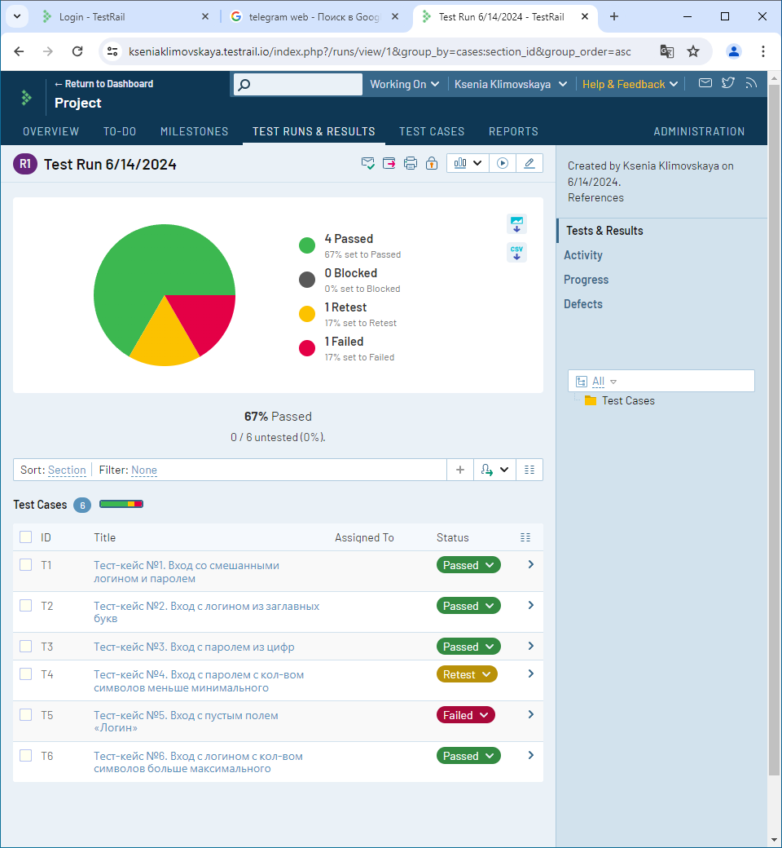

Результаты прохождения тестов в TestRail составляет: Passed - 4, Retest – 1, Failed – 1.

**Приложение**

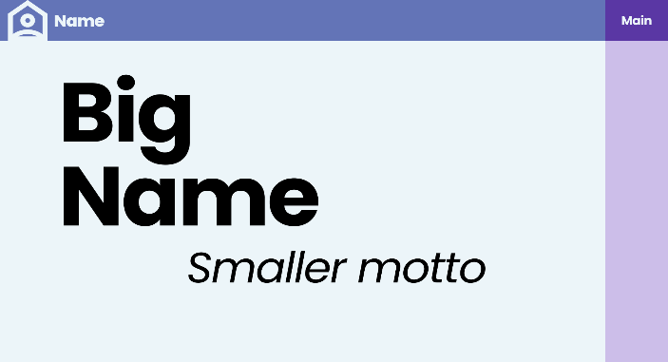

Рисунок 1 – Начальная страница сайта

Рисунок 2 - Развернутое меню сайта

Рисунок 3 - Страница входа в личный кабинет

Рисунок 4 - Страница личного кабинета